Консультация для родителей на тему: «Я говорю,играю,или как развивать речь ребенка в семейном кругу».

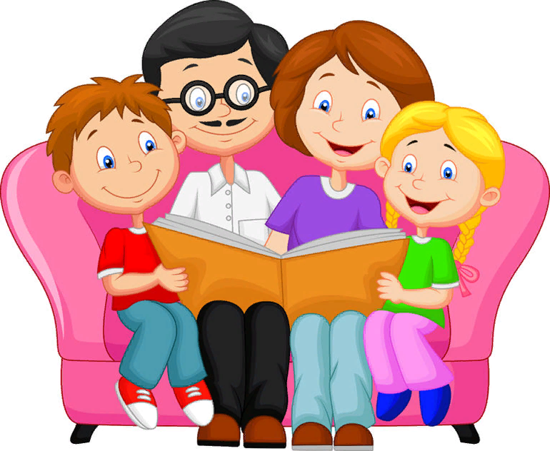

Что же такое умение говорить? Ребенок в повседневной жизни, общаясь со всеми, говорит очень много. Но, когда ему предлагают: «Расскажи, что интересного ты увидел в зоопарке? Перескажи сказку, рассказ…», — сразу возникают трудности. Ребенок не умеет видеть и понимать основной сюжет, определять главных героев, основное действие, время и место происходящего события, не может четко сформулировать вопрос и ответить на него.
К 5 годам современный ребенок должен овладеть всей системой родного языка: уметь полно и последовательно излагать свои мысли, свободно пересказывать рассказы и сказки, описывать произошедшие события правильно произносить все звуки и сложные слова.
Просто почаще играйте с ребенком в развивающие речь, мышление, фантазию игры. Ведь игра – основной вид деятельности детей. В игре часто, и сложное становится доступным. Не отвечайте отказом на просьбу детей поиграть, предложите игру сами. Игра с ребенком, несомненно, доставит радость и удовольствие и вам, оживит вам интерес к владению бесценным даром слова.
Учитывая большую загруженность родителей ежедневными домашними делами и накопленную к концу дня усталость, предлагаю игры на развитие различных речевых навыков:
Игра «Так бывает или нет?»
Дети должны заметить верное и неверное, потом сказать «Так бывает» или «Так не бывает» — доказать, что бывает и что не бывает. Например: «Летом, когда солнце ярко светило, мы с ребятами вышли на прогулку. Сделали из снега горку и стали кататься». Ребенок должен отметить: «Так не бывает. Летом снега нет». Другой вариант: «наступила зима. Выпало много снега. Ребята оделись и вышли играть в снежки». Ответ ребенка «Так бывает. Зимой можно играть в снежки».
Игра «Угадай, что это».
Выбираете любой предмет (можно в квартире) начинаете описывать этот предмет. Ребенок должен догадаться, о каком предмете вы говорите. «Оно несъедобное, интересное, бывает с картинками и без картинок». Оно небольшое, твердое, делается из бумаги. Имеет автора». «Другой предмет – съедобный, желтый, овальный, кислый…»
Игра «Скажи наоборот».
Если я скажу широкая, вы скажете – узкая. Если скажу жадный, вы скажите щедрый; грустный – веселый; доверчивый – подозрительный; бодрый – сонный; грубый – вежливый; пасмурный – ясный; сладкий – горький; здоровый – больной; небрежный – аккуратный; гладкий – шершавый.
Очень полезно отгадывать загадки. И причем не просто отгадывать, но еще и уметь обосновывать отгадки вопросом: «Как ты догадался?».
И, конечно, не забывайте про мелкую моторику. Руки и пальцы также помогают говорить. Пусть как можно больше вырезают, штрихуют, раскрашивают, пришивают пуговицы, собирают мозаику, пазлы. Ребенок, имеющий высокий уровень развития мелкой моторики, умеет логически рассуждать, у него достаточно развиты память, внимание и связная речь.
Играя со своими детьми, вы можете многого добиться. Так что, все в ваших.

Подготовил: воспитатель
Филатова Светлана Сергеевна.
22.03.2019.

